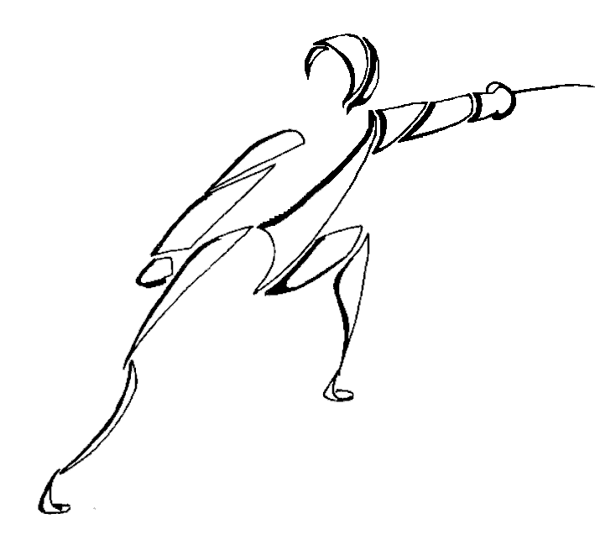 | ESCRIME MENNECY « PARADES ET RIPOSTES »

RETOUR DU MATERIEL

TENUE LAVEE + MASQUE

Faire l’inventaire du sac : emprunt de fil de corps, sous cuirasse, gant, etc.

Lundi 20 juin de 17h30 à 20h00

Mercredi 22 juin de 13h45 à 20h00

Jeudi 23 juin de 20h00 à 21h30

Vendredi 24 juin de 17h à 20h00

Si la tenue est rendue sale le chèque de caution sera encaissé et la caution rendue déduction faite des frais de nettoyage.

La Présidente
Catherine MICHEL

